Románská kultura
-název odvozen od Říma (Roma-románský)
-u nás v 10.-12. stol.
-většina románských památek se nezachovala
-znaky:
stavby nízké a mohutné
silné kamenné zdi
okna zakončená obloukem, obvykle úzká
(kresli str. 36 sdružené okno)
-kostely se objevují jako:
rotundy (u nás v Plzenci, Znojmě , na Vyšehradě..)
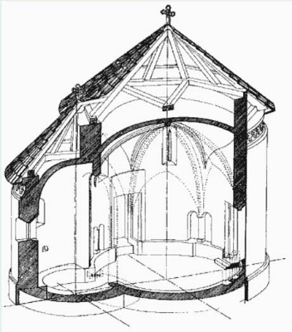
Baziliky (trojlodní kostely) u nás na Pražském hradě, v Třebíči..
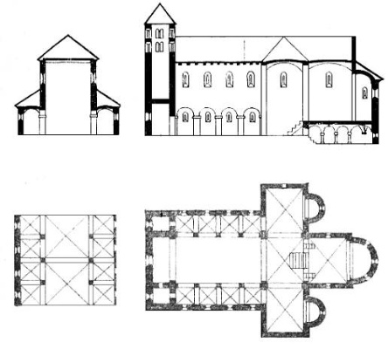
Objevují se kamenné hrady (Přimda, Cheb)
-v umění mozaiky, fresky, sochy jako součást staveb
-Literatura hlavně legendy(světci) a kroniky

